

SimpleFrontPanel のサンプル

# *\*このサンプルは Xbox One XDK （2017 年 6月） とで動作可能です。*

# 概要

SimpleFrontPanel のサンプルでは、Xbox One X DevKit フロント パネルのプログラミングを開始するために必要な基本機能に対応する IXboxFrontPanel API を紹介します。このサンプルでは、Xbox One X DevKit 用の IXboxFrontPanel COM オブジェクトを作成する方法を紹介し、フロント パネルがない場合 (Xbox One または Xbox One S Devkit の場合) に対応します。このサンプルでは、フロント パネルのボタンの状態のポーリング、フロント パネルの照明の状態の取得/設定、およびフロント パネルの LCD ディスプレイへのシンプルなビット パターンの描画などの基本機能についても説明します。また、このサンプルでは、フロント パネルのディスプレイ バッファを .dds テクスチャ ファイルに保存する方法も示しています。

# サンプルの使用

このサンプルは、統合フロント パネルを備えた Xbox One X DevKit を対象としています。サンプルを開始すると、

フロント パネル ディスプレイにチェッカーボード パターンがレンダリングされます。前面パネルの DPAD (左、右) を使用して、ディスプレイのビット パターンを変更したり、ピクセルの明るさを変更 (上、下) したりします。また、DPAD ボタンを押して (選択)、フロント パネル ディスプレイのバッファをキャプチャすることもできます。5 つのフロント パネル ボタンにはそれぞれ、統合 LED が関連付けられています。ボタンを押すと、照明のオンとオフが切り替えられます。

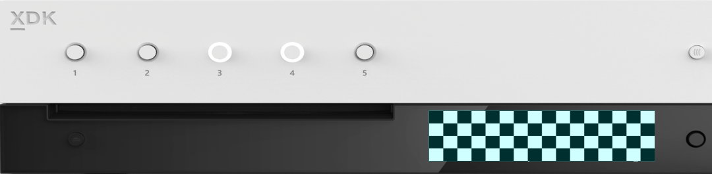

ボタンごとに 1 つの LED

5 倍のプログラム可能ボタン

256 x 64 x 4 bpp の OLED ディスプレイ

方向パッド + 選択

このサンプルでは、統合されたフロント パネルを使用してすべての入出力を実行し、ゲームパッドや接続されているディスプレイとは連動していません。 このサンプルは Xbox One または Xbox One S で動作しますが、フロント パネル ディスプレイがないため、これらの開発キットの魅力的な機能は使用できません。

## チェッカーボード画面

|  |  |
| --- | --- |
| 作用 | フロント パネル |
| 前の画面 | 左DPad |
| 次の画面 | 右DPad |
| 明るさを上げる | DPAD 上 |
| 明るさを下げる | DPAD 下 |
| フロント パネルをキャプチャする | 方向パッドで選択する |
| ボタンの照明を切り替える | フロント パネルのボタン |



## グラデーション画面



実装上の注意

* Xbox One X DevKitでは、::IsXboxFrontPanelAvailable（） はtrueを返し、::GetDefaultXboxFrontPanel は有効な IXboxFrontPanelControl オブジェクトを返します。もしそうでなければ、::IsXboxFrontPanelAvailable（） は falseを返し、 ::GetDefaultXboxFrontPanel は nullptrを返します（例：Xbox One、Xbox One S、または物理的なフロントパネルのない小売店のコンソールなど）
* すべてのフレームで前面パネルに表示する必要はありません（IXboxFrontPanelControl::PresentBuffer）代わりに、1つ以上のピクセルが変更されると表示する必要があります。したがって、サンプルには ディスプレイバッファに変更があるたびに設定されるm_dirtyメンバが存在します
* また、変化があるときはいつでもライト状態を設定することだけが必要です。
* IXboxFrontPanelControl::GetScreenPixelFormat は DXGI_FORMAT_R8_UNORM を返しますが、画面自体では 16 のグレー シェードだけがサポートされます。変換すると、各 8 ビット ピクセルの上位 4 つのビットだけを使用して、グレースケール値をエンコードする必要があります。下位ビットは無視されます。たとえば、Sample::CheckerboardFillPanelBuffer() およびSample::GradientFillPanelBuffer() を参照してください。
* この API ではディスプレイの明るさの変更はサポートされません。このサンプルでは、単純に各ピクセルを 0x10 ずつ増減することによって、これをサポートします。たとえば、Sample::BrightenPanelBuffer() および Sample::DimPanelBuffer() を参照してください。
* 前面パネルのバッファに直接アクセスすることはできません。代わりに、自身のバッファを管理し、自身のバッファのアドレスを IXboxFrontPanelControl::PresentBufferに渡す必要があります。Sample::CaptureFrontPanelScreen（）は 単純にDDSサーフェスのピクセルペイロードとしてm_panelBufferの内容を使用しています。

# 更新履歴

2017 年 4 月、サンプルの初回リリース

# プライバシーステートメント

サンプルをコンパイルして実行すると、サンプルの実行可能ファイルの名前がMicrosoftに送信され、サンプルの使用状況の追跡に役立ちます。このデータ収集を無効にするには、Main.cppの「Sample Usage Telemetry」というラベルの付いたコードブロックを削除します。

マイクロソフトのプライバシーポリシー全般に関する詳細については、 [Microsoftのプライバシーステートメント](https://privacy.microsoft.com/ja-jp/privacystatement/)をご参照ください。